## 6.1 分类加法计数原理与分步乘法计数原理

内容导航——预习三步曲

**第一步：导**

**串知识 识框架：**思维导图助力掌握知识框架、学习目标明确内容掌握

**第二步：学**

**析教材 学知识：**教材精讲精析、全方位预习

**练考点 强知识：**核心题型举一反三精准练

**第三步：测**

**过关测 稳提升：**小试牛刀检测预习效果、查漏补缺快速提升



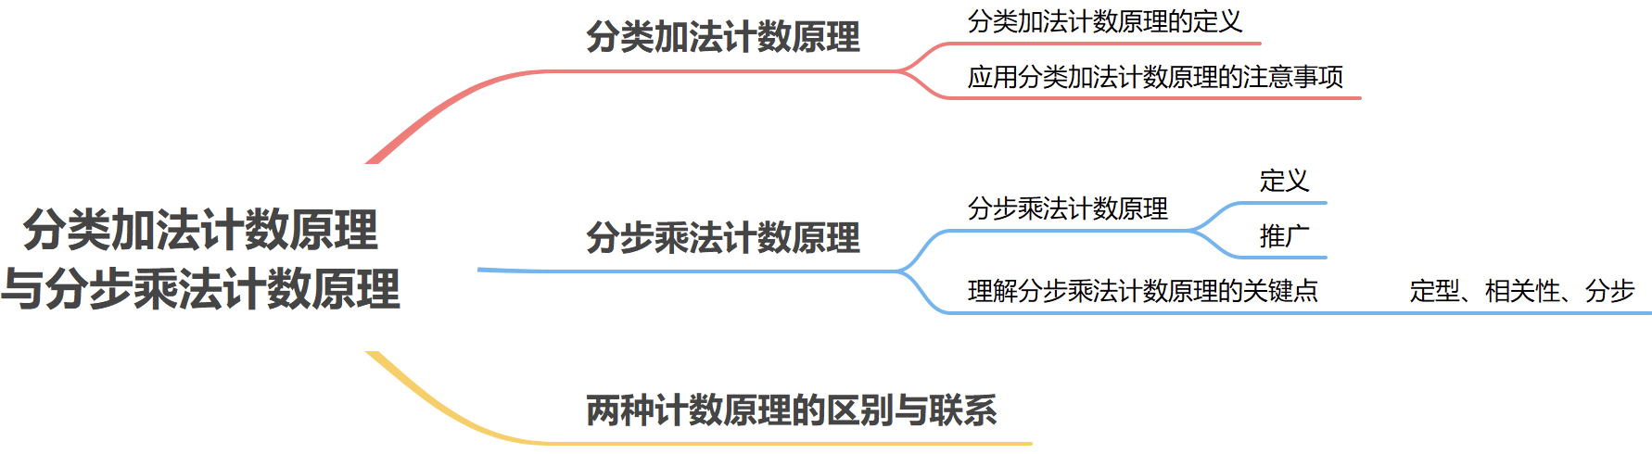



**作业知识点1：分类加法计数原理**

**1、分类加法计数原理的定义：**完成一件事情有类不同的方案，在第1类方案中有种不同的方法，在第2类方案中有种不同的方法，…，在第类方案中有种不同的方法，则完成这件事共有种不同的方法．

注意：完成这件事的类方案是相互独立的，无论哪种方案中的哪种方法都可以独立完成这件事，而不需要在用其他的方法．

**2、应用分类加法计数原理的注意事项**

（1）根据题目特点恰当选择一个分类标准；

（2）分类时应注意完成这件事情的任何一种方法必须属于某一类，并且分别属于不同种类的两种方法是不同的方法，不能重复；

（3）分类时除了不能交叉重复外，还不能有遗漏．

（25-26高二上·黑龙江齐齐哈尔·期中）某影城有一些电影新上映，其中有3部科幻片､2部文艺片､3部喜剧片，小华从中任选1部电影观看，则不同的选法种数有（    ）

A．18 B．9 C．8 D．7

【答案】C

【解析】由分类加法计数原理，得不同的选法种数为.故选：C

**作业知识点2：分步乘法计数原理**

**1、分步乘法计数原理**

（1）定义：完成一件事需要两个步骤，（无论第1步采用哪种方法，与之对应的第2步都有相同的方法数）做第1步有种不同的方法，做第2步有种不同的方法，那么完成这件事共有种不同的方法．

（2）推广：完成一件事需要个步骤，做第1步有中不同的方法，做第2步有中不同的方法，…，做第步有种不同的方法，那么完成这件事共有种不同的方法．

注意：完成这件事需要分成若干个步骤，只有每个步骤都完成了，才算完成这件事，缺少任何一步，这件事就不能完成．

**2、理解分步乘法计数原理的关键点**

（1）定性：①明确要完成的事及怎样才算完成这件事；②完成这件事要经过几步，每步中有哪些方法．

（2）相关性：①完成这件事需要分成若干个步骤；②只有每个步骤都完成了，才算完成这件事，缺少任一步骤，这件事都不可能完成.这是利用分步乘法计数原理解题的关键．

（3）分步：①分步标准必须明确，一般地，分步的标准不同，分成的步骤数也会不同；②要注意各步骤之间必须连续；③各步骤之间既不能重复，也不能遗漏．

（24-25高二下·陕西西安·月考）某书架的第一层放有5本不同的历史类图书，第二层放有6本不同的文学类图书.从这些书中任取1本历史类图书和1本文学类图书，不同的取法有（    ）

A．11种 B．30种 C．种 D．种

【答案】B

【解析】从第一层中任取1本历史类图书，有5种取法；

从第二层中任取1本文学类图书，有6种取法；

由分步乘法计数原理可知，共有种不同的取法.故选：B.

**作业知识点3：两种计数原理的区别与联系**

|  |  |  |
| --- | --- | --- |
|  | 分类加法计数原理 | 分步乘法计数原理 |
| 联系 | 回答的都是有关完成一件事的不同方法种数的问题 | |
| 区别 | 针对的是“分类”问题 | 针对的是“分步”问题 |
| 其中各种方法相互独立 | 各个步骤中的方法相互依存 |
| 用其中任何一种方法都可以完成这件事 | 只有每一个步骤都完成才能完成这件事 |

（24-25高二下·重庆渝中·期中）某公司举办了教职工运动会，设置了三大类项目：个人项目､集体项目､趣味项目，其中个人项目包括100米､200米､1000米三种比赛，集体项目只有4*100米接力赛，趣味项目包括嘉嘉传真情､跳跳一家亲两种比赛.该公司一名员工从这三类项目中只选两类且每类项目中只能选一种比赛参加，则该员工共有（    ）种不同的选法.

A．6 B．7 C．11 D．14

【答案】C

【解析】由题意知种.故选：C.



**题型一：分类加法计数原理的应用**

例1．（24-25高二下·福建福州·期末）某天小丁要从福州出发去厦门，已知当天的飞机有5班，动车有12趟，高铁有10个车次，则小丁当天出行的方案共有（    ）

A．12种 B．27种 C．120种 D．600种

【答案】B

【解析】已知当天的飞机有5班，动车有12趟，高铁有10个车次，

则小丁当天出行的方案共有.故选：B.

【变式1-1】（24-25高二下·河南洛阳·月考）在全球高铁技术竞争中，中国站到了前沿.全国政协委员、中国铁道科学研究院集团有限公司首席研究员赵红卫近日透露，全球最快的高铁列车CR450正在加紧试验，预计将在一年后投入商业运营.小张需要乘坐某班次高铁去北京，已知此次高铁列车车票还剩下二等座4张，一等座10张，商务座5张，则小张的购票方案种数为（    ）

A．19 B．20 C．40 D．200

【答案】A

【解析】按照分类加法计数原理可得小张的购票方案种数为.故选：A.

【变式1-2】（24-25高二下·青海海南·期末）一项工作可以用两种方法完成，有6人只会用第一种方法完成，另有11人只会用第二种方法完成，现从中选出1人来完成这项工作，则不同选法的种数为（    ）

A．60 B．66 C．16 D．17

【答案】D

【解析】求出不同选法的种数，有两类：选取只会用第一种方法的人，有6种方法；

再选取只会用第二种方法的人，有11种，

所以不同方法种数是.故选：D

【变式1-3】（25-26高二上·安徽安庆·月考）如图所示，在*A*，*B*间有四个焊接点1，2，3，4，若某焊接点脱落，则此处断路，则焊接点脱落导致电路不通的情况的种数为（    ）

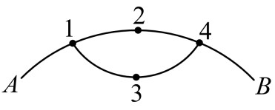

A．11 B．13 C．15 D．17

【答案】B

【解析】按照焊接点脱落的个数分类讨论，若脱落1个，则有共2种情况，

若脱落2个，则有共6种情况，

若脱落3个，则有共4种情况，

若脱落4个，则有共1种情况，

由分类加法计数原理，情况种数共有种．故选：B．

**题型二：分步乘法计数原理的应用**

例2.（24-25高二下·广东清远·月考）学校组织社团活动，要求每名同学必须且只能参加一个社团，现有4个社团供5名同学选择，则不同的选择方法有（    ）

A． B．20 C． D．

【答案】C

【解析】由题意可知每个人都有4种选择，故所有不同的选择方法有.故选：C

【变式2-1】（24-25高二下·河南商丘·月考）从4名男生和3名女生中选出1男1女共2人参加一项创新大赛，那么不同的选法种数为（    ）

A．7 B．9 C．12 D．16

【答案】C

【解析】从4名男生选出1男有4种方法，从3名女生中选出1女有3种方法，

所以共有种，故选：C

【变式2-2】（24-25高二下·重庆·月考）甲、乙、丙三位同学报名参加某校的四个课外活动小组，每人限报其中一个小组，甲不参加课外活动小组，则不同的报名方法种数为（    ）

A．64 B．48 C．24 D．18

【答案】B

【解析】根据题意可知,甲报名方法应该有种情况,乙丙各具有种，

所以.故选：B.

【变式2-3】（24-25高二下·广东清远·月考）第五批实施新高考的8个省份将于2025年迎来新高考，新高考模式下语文、数学、英语必选，物理、历史二选一，政治、地理、化学、生物四选二，共有12种选科模式，若今年高一的甲、乙两名同学，在四选二科目中，恰有一科相同，则他们四选二科目的选科方式共有（    ）

A．12种 B．24种 C．48种 D．96种

【答案】B

【解析】先确定相同的科目，有4种情况，

再从剩下的3个科目中，甲、乙各选一个不同的科目，有种情况，

则他们四选二科目的选科方式共有种.故选：B.

**题型三：代数中的计数问题**

例3.（24-25高二下·广东深圳·期中）已知集合，从两个集合中各取一个元素作为点的坐标，则在直角坐标系中第一，二象限不同点的个数为（    ）

A．18 B．17 C．16 D．10

【答案】B

【解析】因在第一，二象限内的点的横坐标可正可负，而纵坐标为正，这样的点分为两类情况：

①点的横坐标取自集合，纵坐标取自集合时，不同的点有个；

②点的横坐标取自集合，纵坐标取自集合时，不同的点有个.

由分类加法计数原理，第一，二象限不同点的个数为个.故选：B

【变式3-1】（24-25高二下·山东枣庄·期末）用1，4，7，10中的任意一个数作分子，2，5，9，11中任意一个数作分母，可构成的不同真分数的个数为（    ）

A．9 B．10 C．14 D．16

【答案】B

【解析】由题可知：不同真分数有：，共10个.故选：B

【变式3-2】（24-25高二下·吉林松原·月考）从集合中任取两个不相等的数、，组成复数，其中虚数有（    ）

A．个 B．个 C．个 D．个

【答案】A

【解析】因为、互不相等且为虚数，所以只能从、、中任选一个，有种情况，

从剩余的个数中任选一个，有种情况，

所以根据分步乘法计数原理，虚数的个数为．故选：A．

【变式3-3】（24-25高二下·陕西榆林·月考）已知点的坐标为，且，，则满足要求的点有 个．

【答案】36

【解析】由题意，得的取值有6种，的取值有6种，

根据分步乘法计数原理，得满足要求的点有个．

**题型四：数字组数问题**

例4.（24-25高二下·福建福州·期末）用0，1，2，3这4个数字，可组成 个没有重复数字的三位数（用数字作答）

【答案】18

【解析】组成的数是三位数，故百位不能是，

百位有种选择；

百位选了一个数字后，十位还有种选择；

百位和十位各选了一个数字后，个位还有种选择；

一共可以组成没有重复数字的三位数有：（个）

【变式4-1】（25-26高二上·辽宁·月考）比2000小且没有重复数字的四位偶数有 个．（用数字表示）

【答案】280

【解析】当千位数字为1时，个位数字可以为0，2，4，6，8，有5种选择，

百位数字从剩下8个数字中选择，十位数字从剩下7个数字中选择，

共有个．

【变式4-2】（25-26高二上·辽宁·月考）若从1，2，3，4，5，6，7，8，9这九个数字中任取三个不同的数字，则取出的这三个数字之和能被3整除的种数为（    ）

A．28 B．29 C．30 D．32

【答案】C

【解析】被3除余1的数有，被3除余2的数有2，5，8，被3整除的数有3，6，9，

若要使选取的三个数字的和能被3整除，

则需要从每一组中选取一个数字，或者从一组中选取三个数字，

则取出的这三个数字的和能被3整除的种数种．故选：C

【变式4-3】（24-25高二下·江苏宿迁·月考）用数字，，，，，组成的有重复数字的三位数且是偶数的个数为（    ）

A． B． C． D．

【答案】B

【解析】由题意可知，这三位数是偶数，则说明其个位数为偶数，即0，2，4，有3种选择，

而由于这是一个三位数，所以百位数不能是0，有5种选择，因为存在重复数字，由此分类讨论:

①当个位数为0时，则百位数有5种选择，十位数有两种情况，

与百位数一样，只有一种选择，

与个位数一样，也只有一种选择;

②当个位数为2时，

如果百位数为2，则十位数有6种选择，

如果百位数不为2，则百位数有4种选择，此时十位数可以与百位数或个位数相同，有2种选择:

当个位数为4时，

如果百位数为4，则十位数有6种选择，

如果百位数不为4，则百位数有4种选择，十位数可以与百位数或个位数相同，有2种选择

综上所述，.故选：B.

**题型五：多面手问题**

例5.（24-25高二下·全国·专题练习）某班有9名运动员，其中5人会打篮球，6人会踢足球，现从中选出2人分别参加篮球赛和足球赛，则不同的选派方案有（    ）

A．28种 B．30种 C．27种 D．29种

【答案】A

【解析】有9名运动员，其中5人会打篮球，6人会踢足球，

则有人既会踢足球又会打篮球，有3人只会打篮球，有4人只会踢足球，

所以选派的方案有四类：

选派两种球都会的运动员有2种方案；

选派两种球都会的运动员中一名踢足球，只会打篮球的运动员打篮球，有（种）方案；

选派两种球都会的运动员中一名打篮球，只会踢足球的运动员踢足球，有（种）方案；

选派只会打篮球和踢足球的运动员分别打篮球和踢足球，有（种）方案.

综上可知，共有（种）方案，故选：A.

【变式5-1】（24-25高二下·新疆阿克苏·期中）某旅行社共有名专业导游，其中人会英语，人会日语，若在同一天要接待个不同的外国旅游团，其中有个旅游团要安排会英语的导游，个旅游团要安排会日语的导游，则不同的安排方法种数有（    ）

A． B． C． D．

【答案】C

【解析】由题意知有名导游既会英语又会日语，记甲为既会英语又会日语的导游，

按照甲是否被安排到需要会英语的旅游团可分为两类：

第一类，甲被安排到需要会英语的旅游团，则可分两步进行：

第一步，从会英语的另外人中选出人，有种选法，

将选出的人和甲安排到个需要会英语的旅游团，有种安排方法，所以有种安排方法；

第二步，从会日语的另外人中选出人安排到需要会日语的旅游团，共种选法.

故此时共有种安排方法；

第二类，甲没有被安排到需要会英语的旅游团，则可分两步进行：

第一步，将会英语的另外人安排到需要会英语的旅游团，有种安排方法；

第二步，从会日语的人（包括甲）中选出人安排到需要会日语的旅游团，有种选法.

故此时共有种选法．

综上，不同的安排方法种数为．故选：C．

【变式5-2】（22-23高二上·辽宁葫芦岛·期末）有8名歌舞演员，其中6名会唱歌，5名会跳舞，从中选出3人，并指派1人唱歌，另2人跳舞，则不同的选派方法有 种．

【答案】48

【解析】因为有8名歌舞演员，其中6名会唱歌，5名会跳舞，

所以既会唱歌又会跳舞的有人，

所以只会唱歌的有人，只会跳舞的有人

从只会唱歌的里选人去唱歌有种方法，从剩下会跳舞的5人中选人跳舞有种

所以此种情况有种；

从既会唱歌又会跳舞的人选1人去唱歌有种方法，

从剩下会跳舞的4人中选人跳舞有6种，

所以此种情况有种；

综上不同的选派方法有种.

【变式5-3】某艺术小组有9人，每人至少会钢琴和小号中的一种乐器，其中7人会钢琴，3人会小号，从中选出会钢琴与会小号的各1人，有多少种不同的选法？

【答案】20

【解析】由题意可知，在艺术小组9人中，有且仅有1人既会钢琴又会小号(把该人记为甲)，

只会钢琴的有6人，只会小号的有2人．

把从中选出会钢琴与会小号各1人的方法分为两类．

第1类，甲入选，另1人只需从其他8人中任选1人，故这类选法共8种；

第2类，甲不入选，则会钢琴的只能从6个只会钢琴的人中选出，有6种不同的选法，

会小号的也只能从只会小号的2人中选出，有2种不同的选法，

所以这类选法共有6×2=12(种)．

因此共有8+12=20(种)不同的选法．

**题型六：涂色与种植问题**

例6.（24-25高二下·河北邢台·月考）用3种不同的颜色对图中两个区域涂色，要求两个区域的颜色不相同，则不同的涂法有（    ）

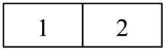

A．4种 B．5种 C．6种 D．9种

【答案】C

【解析】先涂区域1，有3种涂法；再涂区域2，有2种涂法．

故不同的涂法有种．故选：C

【变式6-1】（25-26高二上·黑龙江哈尔滨·月考）用四种颜色给下图的6个区域涂色，每个区域涂一种颜色，相邻区域不同色，共有多少种不同的涂法（    ）

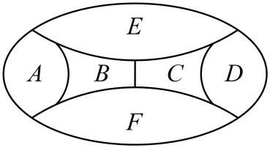

A．72 B．96 C．120 D．144

【答案】C

【解析】设四种颜色分别为1、2、3、4，

（1）四种颜色都用：

先涂区域，有4种填涂方案，不妨设涂颜色1，

再涂区域，有3种填涂方案，不妨设涂颜色2，

再涂区域，有2种填涂方案，不妨设涂颜色3，

若区域填涂颜色2，则区域填涂颜色1、4或4、3，

若区域填涂颜色4，则区域填涂颜色1、3或4、3，

共4种不同的填涂方法.由分步乘法计数原理可得，共有种不同的涂法.

（2）四种颜色只用其中的三种颜色：

即当同色，同色，同色，共有种不同的涂法.

综上所述，根据分类相加计数原理可得，共有种不同涂法.故选：C

【变式6-2】（24-25高二下·陕西铜川·期末）如图为我国数学家赵爽（约3世纪初）在为《周髀算经》作注时验证勾股定理的示意图，现在用7种颜色给5个小区域（*A*，*B*，*C*，*D*，*E*）涂色，规定每个区域只涂一种颜色，相邻区域所涂颜色不同，则不同的涂色方法有 种.

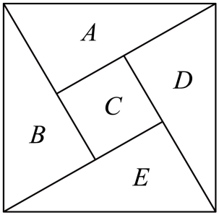

【答案】4410

【分析】根据分步乘法原理及分类加法原理计算求解.

【解析】分4步进行分析：

①对于区域，有7种颜色可选；

②对于区域，与区域相邻，有6种颜色可选；

③对于区域，与、区域相邻，有5种颜色可选；

④对于区域、，

若与颜色相同，区域有5种颜色可选，

若与颜色不相同，区域有4种颜色可选，区域有4种颜色可选，

则区域、有种选择.综上所述，

不同的涂色方案有种.

【变式6-3】（24-25高二下·安徽·月考）给如图所示的五个区域涂色，要求每一个区域只涂一种颜色，相邻区域所涂颜色不同*.*

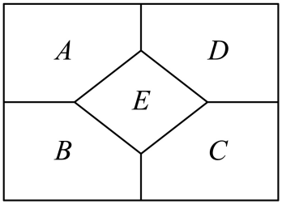

(1)最少需要几种颜色才可以完成涂色任务?

(2)现有四种颜色可供选择，求有多少种不同的涂色方法*.*

【答案】(1)3种；(2)72

【解析】（1）由题意得*A*，*B*，*E*三个区域的颜色互不相同，则需要三种颜色，

*D*可以与*B*的颜色相同，*C*可以与*A*的颜色相同，

所以最少需要3种颜色才可以完成涂色任务.

（2）分两种情况:

情况一：A，C不同色，先涂A有4种，C有3种，E有2种，B，D各有1种，

有种涂法；

情况二：A，C同色，先涂A，C有4种，E有3种，B，D各有2种，有种涂法.

所以共有24+48=72种不同的涂色方法.



**一、单选题**

1．（24-25高二下·广西百色·期末）如图所示，从甲地到丙地有2条公路可走，从丙地到乙地有3条公路可走，从甲地不经过丙地到乙地有2条水路可走.则从甲地到乙地的走法种数为（   ）

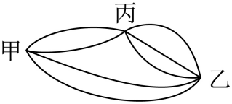

A．5 B．6 C．7 D．8

【答案】D

【解析】由分步乘法计数原理可知：从甲地经过丙地到乙地共有种走法；

又从甲地不经过丙地到乙地有2条水路可走，

所以根据分类加法计数原理可得：从甲地到乙地的走法种数为.故选：D.

2．（24-25高二下·甘肃兰州·开学考试）用0，1，…，9十个数字，可以组成无重复数字的三位数的个数为（    ）

A．652 B．648 C．504 D．562

【答案】B

【解析】用0，1，…，9十个数字，

先取百位数有9种情况，因为无重复数字再取十位数有9种情况，最后个位数字有8种情况。

所以可以组成无重复数字的三位数的个数为.故选：B.

3．（24-25高二上·辽宁沈阳·期末）如图，湖北省分别与湖南､安徽､陕西､江西四省交界，且湘､皖､陕互不交界，在地图上分别给各省地域涂色，要求相邻省涂不同色，现有5种不同颜色可供选用，则不同的涂色方案数为（    ）

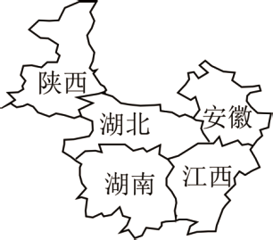

A．540 B．600 C．660 D．720

【答案】D

【解析】第一步涂陕西有5种选择，

第二步涂湖北有4种选择，

第三步涂安徽有4种选择，

第四步涂江西有3种选择，

第五步涂湖南有3种选择，即共有种涂色方案.故选：D

4．（25-26高二上·福建莆田·月考）如图，某设备内部从*a*到*b*的电路包含三个元件*A*，*B*，*C*，现该设备从*a*到*b*的电路工作不正常（断路），那么该设备三个元件*A*，*B*，*C*的工作状态（通路/断路）共有*n*种不同情况，则*n*为（    ）

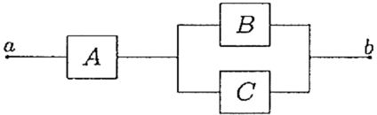

A．4 B．5 C．6 D．7

【答案】B

【解析】元件不通，设备从*a*到*b*的电路工作不正常，共有种，

元件正常，当且仅当元件都不通，设备从*a*到*b*的电路工作不正常，只有1种，

所以.故选：B

5．（24-25高二下·河南周口·月考）某地举行新疆绿色农特产品展销活动，活动中有驼奶粉、奶豆腐、奶皮、酸奶共种奶制品，无花果干、杏干、乌梅干、巴达木、开心果、葡萄干共种干果，葡萄、哈密瓜、香梨、苹果、西瓜、沙棘、白杏共种新鲜水果，张先生参观完活动决定至少选购一种商品，而每一大类中最多选购一种，则张先生不同的选购方法种数为（    ）

A． B． C． D．

【答案】D

【解析】由条件张先生不同的选购方法分为三类，选购一种，选购两种，选购三种，

选购一种商品的方法有种，

选购两种商品的方法有种，

选购三种商品的方法有种，

由分类加法计数原理可得张先生不同的选购方法种数共有种，故选：D.

**二、多选题**

6．（24-25高二下·湖北武汉·月考）有4名同学报名参加三个不同的社团，则下列说法中正确的是（    ）

A．每名同学限报其中一个社团，则不同的报名方法共有种

B．每名同学限报其中一个社团，则不同的报名方法共有种

C．每个社团限报一个人，则不同的报名方法共有24种

D．每个社团限报一个人，则不同的报名方法共有种

【答案】AC

【解析】对于AB选项，第1个同学有3种报法，第2个同学有3种报法，

后面的2个同学也有3种报法，根据分步计数原理共有种结果，A正确，B错误；

对于CD选项，每个社团限报一个人，则第1个社团有4种选择，

第2个社团有3种选择，第3个社团有2种选择，

根据分步计数原理共有种结果，C正确，D错误．故选：AC.

7．（24-25高二下·广东东莞·月考）现有不同的球15个，其中红球4个，黄球5个，绿球6个，则下列说法正确的是（    ）

A．从中任选1个球，有15种不同的选法

B．若每种颜色选出1个球，有120种不同的选法

C．若要选出不同颜色的2个球，有31种不同的选法

D．若要不放回地依次选出2个球，有210种不同的选法

【答案】ABD

【解析】A. 从中任选1个球，有种不同的选法，所以该选项正确；

B. 若每种颜色选出1个球，有种不同的选法，所以该选项正确；

C. 若要选出不同颜色的2个球，有种不同的选法，所以该选项错误；

D. 若要不放回地依次选出2个球，有种不同的选法，所以该选项正确.故选：ABD

8．（23-24高二下·广东东莞·月考）某市地铁按照乘客乘坐的站数实施分段优惠政策，不超过9站的地铁票价如下表：现有小明、小华两位乘客同时从首站乘坐同一辆地铁，已知他们乘坐地铁都不超过9站，且他们各自在每个站下地铁的可能性相同，则下列结论正确的是（    ）

|  |  |  |  |
| --- | --- | --- | --- |
| 站数 |  |  |  |
| 票价/元 | 2 | 3 | 4 |

A．若小明、小华两人共花费5元，则小明、小华下地铁的方案共有9种

B．若小明、小华两人共花费5元，则小明、小华下地铁的方案共有18种

C．若小明、小华两人共花费6元，则小明、小华下地铁的方案共有27种

D．若小明、小华两人共花费6元，则小明比小华先下地铁的方案共有12种（同一地铁站出站不分先后）

【答案】BCD

【解析】两人共花费5元分为两类：小明花费2元，小华花费3元，此时两人下地铁的方案有种，

同理小明花费3元，小华花费2元时，两人下地铁的方案也是种，

所以共有18种，A不正确，B正确.

两人共花费6元分为三类：小明花费2元，小华花费4元，此时两人下地铁的方案有种；

小明花费3元，小华花费3元，此时两人下地铁的方案有种；

小明花费4元，小华花费2元，此时两人下地铁的方案有种，

共有27种，C正确.

小明比小华先下地铁有两类：小明花费2元，小华花费4元，此时两人下地铁的方案有种；

小明和小华均花费3元，小明比小华先下地铁仅有3种方案，所以共有12种方案，D正确.

故选：BCD

**三、填空题**

9．（24-25高二下·吉林·月考）商场某区域的行走路线图可以抽象为一个正方体道路网（如图，图中的线段均为可行走的通道），甲、乙两人同时从*A*点以相同的速度出发，随机地选择一条最短路径，同时经过并最终到达，共有 种不同的行走方法．（用数字作答）

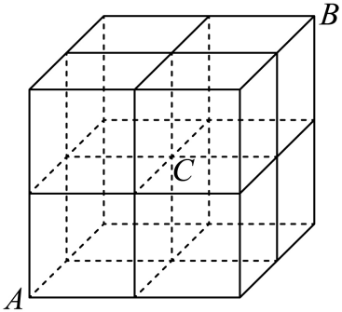

【答案】

【解析】由图可知：从从*A*点到点最短路径有6种情况，从点到点最短路径有6种情况，

所以甲、乙两人同时从*A*点到点最短路径有种.

10．（24-25高二下·吉林·期中）如图，随机闭合两个开关使电路从*A*处到*B*处只有一条支路接通，可以有 种不同的闭合方法.

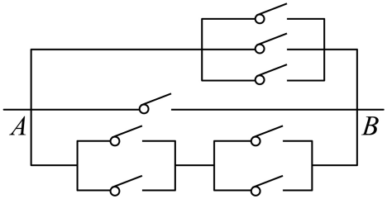

【答案】

【解析】根据题意分三类情况：

第一类，上路接通中路下路不通有种情况，

第二类，中路接通上路下路不通有种情况，

第三类，下路接通上路中路不通有种情况，

所以闭合两个开关使电路从*A*处到*B*处只有一条支路接通，

共有种不同的闭合方法.

11.（24-25高二下·全国·专题练习）抛掷一枚质地均匀的骰子3次，则3次中最大点数为3的情况有 种．

【答案】19

【解析】3次中没有出现4，5，6点的情况有种，

没有出现3，4，5，6点的情况有种，

所以3次中最大点数为3的情况有种．

**四、解答题**

12．（24-25高二下·安徽安庆·月考）已知集合，表示平面上的点.问：

(1)可表示平面上多少个不同的点？

(2)在（1）中任取一点，求该点在第一象限或在第二象限的概率？

【答案】(1)36；(2)

【解析】（1）分别有6种选择方法，

所以可表示平面上个不同的点；

（2）若该点在第一象限或在第二象限，则，且，

所以可以取-3，-2，-1,1,2，共5种方法，可以取1,2，共2种方法，

所以满足条件的共有种方法，

所以该点在第一象限或在第二象限的概率.

13．（24-25高二下·山西临汾·月考）甲、乙、丙、丁四名同学报名参加*A*，*B*，*C*三个智力竞赛项目，每个人都要报名且只能参加一个项目.

(1)共有多少种不同的报名方法？

(2)甲不能报*A*项目，乙必须报*B*项目，那么有多少种不同的报名方法？

(3)甲、乙报同一项目，丙不报*A*项目，那么有多少种不同的报名方法？

【答案】(1)；(2)；(3)

【解析】（1）每个同学都有种选择，

则甲、乙、丙、丁四名同学的报名方法种数为；

（2）甲不能报项目，乙必须报项目，则丙、丁各有种选择，

所以不同的报名方法种数为.

（3）甲、乙报同一项目，则甲、乙报名的方法种数为，

丙不报项目，则丙有种选择，而丁有种选择，

由分步乘法计数原理可知，不同的报名方法种数为.